项目类别： 项目编号：

移动源污染排放控制技术国家工程实验室开放基金

申 请 书

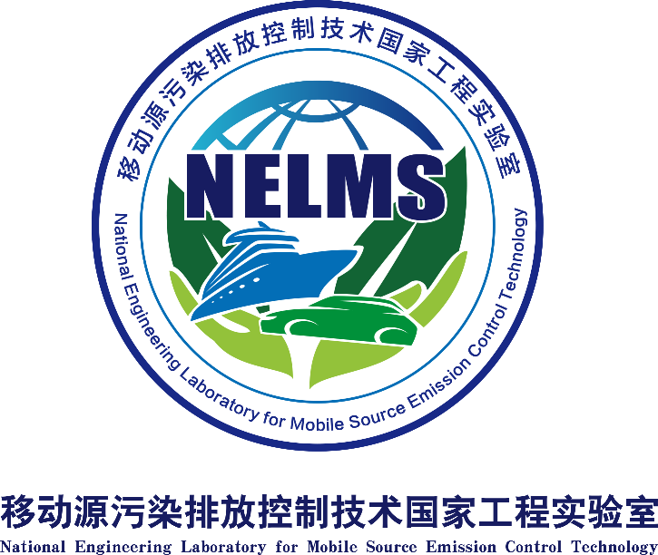

项目名称：
申请经费：
申 请 人:
所属单位：
通讯地址：
联系电话: 手机：
电子邮箱：
申请日期：

移动源污染排放控制技术国家工程实验室制
二〇一七年
填写说明

1. 本申报书是开放基金项目评审、论证的主要依据。请申请者实事求是填写；
2. 申请书用A4纸（正文字体“小四”），双面打印，于左侧装订成册。由所在单位审查签署意见后，提交一份原件和电子版到移动源污染排放控制技术国家工程实验室。通讯地址：天津市东丽区先锋东路68号，中国汽车技术研究中心，24号楼移动源国家工程实验室综合管理办公室，邮政编码：300300，朱婷立（收）。电话：022-84379777-8198；邮箱：msec_nelab@catarc.ac.cn；
3. 项目编号暂不填写，立项评审之后由综合管理办公室统一编号；
4. 申报书有保密需要者，请在项目概要中加以说明；
5. 申请者必须严格按照申请书各项内容的提纲、格式和要求填写，不得自行改变版式、取消和增加条目。
6. 下列人员不得作为申请项目的负责人提出申请：在读（含在职）研究生、已离退休的科研人员、申请单位的兼职科研人员。
7. 项目名称应确切反映研究内容和范围，最多不超过25个汉字；申请金额以万元为单位，用阿拉伯数字表示。
8. 项目研究周期为2年。申请者所在单位名称按单位公章填写全称；专业为国务院学位委员会和国家教育部授予学位的（1997年调整后的）二级学科专业名称。

- 项目信息表
项目名称
项目类别 |  |  |  |  |  |  | A科研交流专项 B人才培养合作专项 C企业技术专项
申请金额 |  |  | 万元 |  |  |  | 起止年月 |  | 年 月 至 年 月
项目组成员情况 | 项目负责人 | 姓名 |  |  |  |  | 出生年月 | 年 月 |  | 性别
 |  | 最高学位 |  |  | 授予时间 |  |  | 授予单位
 |  | 职称 |  |  | 提职时间 |  |  | 专 业
 |  | 单位名称 |  |  |  |  |  | 系（所）
 |  | 单位地址 | 省（自治县、直辖市） 市（县） 区 街（路） 号
 |  | 身份证号
 |  | 座机 |  |  | 手机 |  |  | 电子邮箱
 | 其他主要成员 | 姓名 |  | 性别 |  | 学历/学位 |  | 职称 | 项目组分工 |  | 研究时间（月）

- 项目简介

项目简介
立项目的与必要性
工作基础及已具备条件
总体目标
主要研发内容
主要创新点

- 预期成果与考核指标

主要考核指标 | 预期交付物 | 交付物的技术指标
 | 专利 | 论文
 | 发明专利 | 目标刊物 | 篇数
 | 实用新型
 | 外观专利
成果应用后可取得的成效展望
其它需要说明的情况

- 项目资金预算

(注：科研交流专项不超过25万元/项；人才培养合作专项和企业技术专项不超过15万元/项；。)
预算支出科目 | 金额 (万元) | 计 算 根 据 及 理 由
1、设备费
2、材料费
3、测试化验加工费
4、燃动费
5、差旅费
6、会议费
7、出版/文献/信息传播/知识产权事务费
8、国际合作与交流费
9、研究生补助费
10、专家咨询费
11、其他
总计
资金预算表填报说明
1、项目经费的开支范围一般包括设备费、材料费、测试化验加工费、燃料动力费、差旅费、会议费、国际合作与交流费、出版/文献/信息传播/知识产权事务费。 该部分预算原则上不低于总预算的80%。相关说明如下：
a) 设备费：是指在项目研究开发过程中购置或试制专用仪器设备，对现有仪器设备进行升级改造，以及租赁外单位仪器设备而发生的费用。专项经费要严格控制设备购置费支出。
b) 材料费：是指在项目研究开发过程中消耗的各种原材料、辅助材料等低值易耗品的采购及运输、装卸、整理等费用。
c) 测试化验加工费：是指在项目研究开发过程中支付给外单位（包括项目承担单位内部独立经济核算单位）的检验、测试、化验及加工等费用。
d) 燃料动力费：是指在项目研究开发过程中相关大型仪器设备、专用科学装置等运行发生的可以单独计量的水、电、气、燃料消耗费用等。
e) 差旅费：是指在项目研究开发过程中开展科学实验（试验）、科学考察、业务调研、学术交流等所发生的外埠差旅费、市内交通费用等。差旅费的开支标准应当按照中心有关规定执行。
f) 会议费：是指在项目研究开发过程中为组织开展或参加学术研讨、咨询以及协调项目等活动而发生的会议费用。参加外单位组织的与项目有关的会议，凭会议通知报销。本单位自己组织的与项目有关的会议须提前将会议通知和会议预算报科技发展部审查同意。项目承担单位应当按照中心有关规定，严格控制会议规模、会议数量、会议开支标准和会期。
g) 国际合作与交流费：是指在项目研究开发过程中项目研究人员出国及外国专家来华工作的费用。国际合作与交流费应当严格执行中心外事经费管理的有关规定。
h) 出版/文献/信息传播/知识产权事务费：是指在项目研究开发过程中，需要支付的出版费、资料费、文献检索费、专业通信费、专利申请及其他知识产权事务等费用。
2、其它说明
项目组中有研究生或者需要专家咨询可以从项目资助经费中提取一部分作为项目津贴，发放研究生补助费和专家咨询费，但不超过总预算的15%。
其它科目经费说明、自筹经费说明、与人员费说明等。

- 项目实施方案
1．研究目的、意义和必要性（包括项目提出的背景和必要性，国内外现状和技术发展趋势、市场需求分析，本项目在产业链发展中的地位与作用，说明项目产业化前景以及对相关技术与产品及其产业的带动作用等）

2．研究目标（包括总体目标、可取得的成果、可提交的技术报告种类、份数和时间节点，能形成的知识产权情况）

3．主要研究开发内容（必须清晰地叙述研究开发的具体内容及其要点）

4．项目创新点及拟解决的关键技术问题（包括主要技术特点、创新点，需要解决的技术问题等）

5. 研究方法和工艺技术路线（尽可能清楚地叙述研究的具体方法和技术路线，包括技术原理、实验方法、工艺路线、技术性能指标以及可行性分析等）

6．项目进度安排（包括实施年限、每半年的进度安排等）

7．预期的经济、社会效益分析及成果应用、产业化衔接情况（包括项目预期的经济效益、社会效益或应用效果、成果转化和产业化转化计划等）

8．研究工作基础及条件（包括现有技术和工作基础、已具备的实施条件、国内外的专利情况、研究队伍和产学研情况、是否取得前期成果，国家和市财政资金前期资助情况及其与本项目之间的关系等）

9．项目负责人简介（姓名、性别、年龄、学历、学位、技术职称与职务以及与本项目相关的主要工作业绩、获奖、入选国家和市级人才计划情况等）

10．风险分析（包括技术、人员、市场、政策和项目承担单位等方面）

11．其它

（建议使用三号黑体字打印标题、小三号仿宋字打印正文，上下左右边框不低于25mm，行间距适当。）

- 申请者所在单位审查意见

单位领导（签章） 单位（公章） 年 月 日

- 国家工程实验室技术委员会审批意见

技术委员会主任委员（签章） 年 月 日

- 评定结果

经移动源污染排放控制技术国家工程实验室技术委员会评审和实验室主任审批，决定：
□ 予以资助，资助金额为： 万元人民币；
□ 不予资助。

国家工程实验室主任（签章） 国家工程实验室（公章）
年 月 日

